Министерство образования и науки Российской Федерации ФГАОУ ВО «Севастопольский государственный университет»
Институт информационных технологий и управления в технических системах

Кафедра Информационных систем

ПОЯСНИТЕЛЬНАЯ ЗАПИСКА
к курсовому проекту
по дисциплине «Системная инженерия»

Выполнил:
ст. гр. ИС/м-21о
Лисянский А. И.
Проверил:
проф. Доронина Ю.В.

Севастополь
2017
АННОТАЦИЯ

В пояснительной записке представлено описание системы, проектируемой в рамках научно-исследовательской работы. В первом разделе выполнена постановка задачи проектирования. Во втором разделе представлен системотехнический анализ системы. В третьем разделе сформированы требования к системе и выбрана модель оценки качества. В четвертом разделе выполнена формализация постановки задачи создания системы и задачи её оптимизации. В пятом разделе проведена декомпозиция системы. В шестом разделе выполнена оценка комплексов технологий, используемых при проектировании. В седьмом разделе описана методика проведения эксперимента в рамках решения задач научно-исследовательской работы.

СОДЕРЖАНИЕ

ВВЕДЕНИЕ 5
1. ПОСТАНОВКА ЗАДАЧИ 7
2. СИСТЕМОТЕХНИЧЕСКИЙ АНАЛИЗ 12
2.1 Системотехнический анализ 12
2.2 Описание входных и выходных данных информационной системы 16
2.3 Описание технологического процесса информационной системы 17
3. АНАЛИЗ ТРЕБОВАНИЙ К СИСТЕМЕ И ВЫБОР КРИТЕРИЕВ ДЛЯ ОЦЕНКИ КАЧЕСТВА РЕШЕНИЯ ЗАДАЧИ 19
3.1 Построение классификации требований 19
3.2 Оценка требований к системе с помощью критериев качества требований 19
3.3 Сравнение применимости моделей качества 20
4. ФОРМАЛИЗАЦИЯ ПОСТАНОВКИ ЗАДАЧИ СОЗДАНИЯ СЛОЖНОЙ СИСТЕМЫ 22
5. ДЕКОМПОЗИЦИЯ ЗАДАЧИ СОЗДАНИЯ СЛОЖНОЙ СИСТЕМЫ 26
6. ВАРИАНТНЫЙ АНАЛИЗ ПОДХОДОВ К РЕШЕНИЮ ЗАДАЧИ СОЗДАНИЯ СЛОЖНОЙ СИСТЕМЫ 28
6.1 Формализованное описание технологий используемых при проектировании системы 28
6.2 Оценка комплекса технологий используемых при проектировании ИС 29
6.3 Исследование эффективности ИС на основе метода иерархической свертки критериев 32
7. ПЛАН РЕШЕНИЯ НАУЧНОЙ ЗАДАЧИ НА ОСНОВЕ МЕТОДОВ ПЛАНИРОВАНИЯ ЭКСПЕРИМЕНТА 37
ЗАКЛЮЧЕНИЕ 40
БИБЛИОГРАФИЧЕСКИЙ СПИСОК 42

ВВЕДЕНИЕ

Целью курсового проектирования является выполнение исследовательской деятельности в рамках подготовки выпускной квалификационной работы.
На современном этапе развития направления теории расписаний и задач оптимизации рассматриваются как точные, так и приближенные методы получения решения по составам партий и составам комплектов.
Точные методы позволяют получить гарантировано лучшее решение, но при увеличении размерности входных параметров системы задача становиться невыполнимой (стремительно растут размеры матриц решений).
Приближенные методы решения задачи оптимизации составов партий данных носят случайный характер и за частую основаны на алгоритмах, использующих случайные события.
Современные методы теории расписаний позволяют формировать статические расписания обработки единичных данных разных типов при заданном количестве приборов в многостадийных обрабатывающих системах (в частности в конвейерных системах) с использованием различных критериев определения эффективных решений.
В ходе выполнения курсового проекта необходимо выполнить ряд задач, связанных с описанием системы и процессов её проектирования. Требуется выполнить обзор предметной области, описать постановку задачи создания системы. Необходимо провести системотехнический анализ системы, подобрать критерии оценки системы и соотнести их с одной из существующих моделей. Кроме того необходимо выполнить формализацию постановки задачи создания сложной системы и провести вариантный анализ подходов к её решению, выполнить декомпозицию системы. Также необходимо спланировать эксперимент в рамках решения научной задачи.
В разделе «Постановка задачи» представлен обзор предметной области, описание задачи и ограничения. В разделе «Системотехнический анализ» выполнено рассмотрение системы в виде «чёрного ящика» и описан технологический процесс системы. В разделе «Анализ требований к системе и выбор критериев для оценки качества решения задачи» проведён анализ требований к системе, на их основе выбрана модель проверки качества. В разделе «Формализация постановки задачи создания сложной системы» выполнено формальное описание системы и функционала для поиска оптимума. В разделе «Декомпозиция задачи создания сложной системы» представлена декомпозиция системы на основе функционального подхода. В разделе «Вариантный анализ подходов к решению задачи создания сложной системы» выполнен анализ вариантов комплексов используемых технологий для создания системы на основе метода вложенных скалярных свёрток, а также оценка эффективности системы на основе метода иерархической свёртки критериев. В разделе «План решения научной задачи на основе методов планирования эксперимента» описана методика проведения эксперимента и рассчитано количество необходимых опытов для достижения определённой точности.
Исходными данными для проектирования являются:
– результаты предыдущей научно-исследовательской работы;
– результаты выполнения работ по дисциплинам «Технологии проектирования информационных систем» и «Анализ эффективности информационных систем», «Системный анализ».

1. ПОСТАНОВКА ЗАДАЧИ

Точные методы позволяют получить гарантировано лучшее решение, но при увеличении размерности входных параметров системы задача становиться невыполнимой (стремительно растут размеры матриц решений). Точные методы по построению расписаний для нескольких приборов представлены в [1].
Приближенные методы решения задачи оптимизации составов партий данных носят случайный характер и за частую основаны на алгоритмах, использующих случайные события.
В работах [2, 3, 4] выполняется решение классических задач теории расписаний обработки единичных данных для одного либо нескольких сегментов конвейера при различных видах критериев оптимизации и наличии ограничений на директивные сроки окончания обслуживания. При этом развиваются как точные (ветвей и границ, ветвей и отсечений), так и приближенные методы получения расписаний выполнения программ обработки данных.
В работе [5] рассматриваются методы оптимизации расписаний обработки требований разных типов, совмещенных в группы (партии) для уменьшения времени переналадки и директивного срока окончания обслуживания. В основе всех представленных в [5] работ используется метод ветвей и границ для построения расписания обработки данных, объединенных в партии, и доказывается невозможность разрешения NP-трудности задачи при увеличении весовых коэффициентов (увеличения количества построенных партий разных типов данных). В работе проводится сравнительный анализ алгоритмов построения расписания обработки партий данных методом ветвей и границ и генетическим алгоритмом.
В работе [6] рассматривается задача планирования N заданий на одной машине, где требования обрабатываются в пакетном режиме, а время обработки каждого задания является простой линейно возрастающей функция в зависимости от времени ожидания задания, которое является временем между началом обработка партии, к которой принадлежит работа и начало обработки самой работы. В зависимости от выбора функции можно предположить, что для требований в пакете будет использована одна функция для упрощения задачи вычисления времени ожидания. В работе [6] так же используется эвристический метод ветвей и границ.
Проанализировав все вышеперечисленные источники можно сделать вывод, что большинство задач теории расписания решаются при помощи построения новых эвристик и использования эвристического подхода ветвей и границ. Этот метод позволяет найти точное решение задачи за фиксированное количество шагов. Но при увеличении числа обрабатываемых требований и приборов неуклонно растет размерность матриц расчётных переменных и количество шагов. Для многих NP-трудных задач алгоритм ветвей и границ не может быть применим, так как поиск решения будет занимать огромное количество времени и грандиозные объемы памяти, что невозможно при фиксированных параметрах современной вычислительной техники.
Отсюда можно сделать вывод, что текущая решаемая задача актуальна, так как не один из перечисленных методов не удовлетворяет условиям поставленной задачи. Отсюда следует, что необходимо сформулировать методы оптимизации партий данных и расписаний их обработки и на практике показать их применимость.
Целью работы является совершенствование методов локальной оптимизации решений по составам партий данных, обрабатываемых в конвейерной системе, и решений по порядкам обработки этих партий на сегментах в конвейерной системе (расписанию обработки партий), а так же совершенствование методов локальной оптимизации по составам комплектов. Достижение цели обеспечивается декомпозицией обобщенной функции (цели) системы на совокупность иерархически упорядоченных подфункций (подцелей), каждая из которых реализуется на определенном уровне иерархии системы. В результате выполненной декомпозиции обобщенной функции системы в рассмотрение введена двухуровневая модель иерархической игры определения локально оптимальных решений по составам партий и расписаниям их обработки. На основании предложенного иерархического подхода достижения сформулированной цели обеспечивается решением следующих задач: а) обоснования математической модели вычислительного процесса обработки партий данных в конвейерной системе; б) обоснования вида критериев оптимизации в модели иерархической игры, используемой для определения эффективных решений по составам партий данных и расписаниям их обработки; в) обоснование метода локальной оптимизации решений по составам партий данных; г) обоснование метода локальной оптимизации решений по расписаниям обработки партий; д) обоснование метода локальной оптимизации решений по составам комплектов.
В рассматриваемой работе реализуется решение задачи обоснования математической модели вычислительного процесса обработки партий данных в конвейерной системе при формировании комплектов из результатов обработки и задании директивных сроков формирования комплектов каждого типа, а также задачи обоснования вида критериев оптимизации в модели иерархической игры, используемой для определения эффективных решений по составам партий данных и расписаниям их обработки.
Задача, близкая к рассматриваемой в данной работе, решалась в [7]. Особенностью постановки задачи, решаемой в [7], является наличие временных ограничений на длительности интервалов времени обработки партий данных, т.е. задание временных интервалов, в течение которых выполняется обработка партий. Из данных, обработанных в течение этих интервалов времени, формируются комплекты установленного состава. Для решения этой задачи в [7] выполнено обоснования метода формирования комплектов из результатов обработки данных, полученных по истечении каждого установленного интервала времени функционирования системы. При этом оценка эффективности решений по составам партий выполняется с точки зрения количества комплектов, сформированных из результатов обработки данных, полученных по истечении заданных временных интервалов.
Декомпозиция обобщенной функции системы управления вычислительным процессом обработки партий при задании ограничений на интервалы времени реализации операций с данными и условии формирования комплектов, выполненная в [7], позволила определить три уровня иерархии принятия решений в системе. На первом уровне осуществляется формирование решений по составам партий данных, на втором – формирование решений по составам групп партии, обрабатываемых в течение временных интервалов заданной длительности, на третьем уровне – формирование решений по расписаниям обработки партий данных в конвейерных системах. Для каждого уровня определены формы критериев эффективности принятия решений и методы формирования соответствующих решений.
Рассматриваемая в предлагаемой работе задача также предполагает определение решений по составам партий данных и порядкам их обработки в конвейерной системе (расписаниям обработки партий в конвейерной системе) при условии формирования комплектов из результатов. Однако ее особенностью является задание директивных сроков формирования комплектов каждого типа. Т.е. постановка задачи предполагает задание количества комплектов каждого типа, которые должны быть сформированы из результатов обработки данных, и задание директивных сроков формирования каждого комплекта определенного типа (моментов времени, к наступлению которых каждый комплект определенного типа должен быть сформирован). В соответствии с этим определение количества сформированных комплектов реализуется не с учетом результатов обработки, полученным к моментам времени окончания заданных интервалов времени (как в работе [7]), а с учетом результатов, формируемых по мере обработки данных (в течение всего времени обработки партий). При этом моменты времени окончания формирования каждого комплекта определенного типа должны соответствовать директивным сроком, для них заданных.

2. СИСТЕМОТЕХНИЧЕСКИЙ АНАЛИЗ

Поскольку разрабатываемая компьютерная система является сложной, при ее проектировании следует пользоваться принципами системного анализа.

2.1 Системотехнический анализ

Представим разрабатываемую систему в виде «черного ящика», согласно принципу глобальной цели. Блок верхнего уровня представляет собой глобальную цель системы. Диаграмма блока верхнего уровня проектируемой системы изображена на рисунке 2.1.

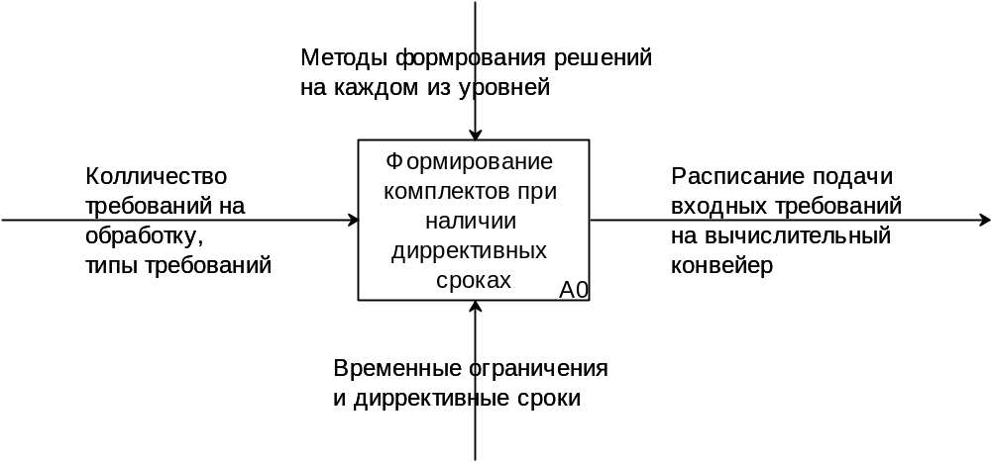
Рисунок 2.1 – IDEF0 диаграмма верхнего уровня технологического процесса системы

На вход системы поступают разнотипные данные, подлежащие дальнейшей обработки. Управляющим параметром системы является используемый математический аппарат формирования решений по составам партий, формирования расписания и формирования решения по составам комплектов. Механизмами воздействия являются временные ограничения и заданные директивные сроки формирования комплектов. На выходе системы в качестве результата передается расписание обработки входных данных.
Исходя из этого, глобальную цель системы можно определить как формирование комплектов при наличии директивных сроков их выпуска .
В рамках принципа функциональности для обеспечения достижения цели с учётом описанных ограничений система должна выполнять следующие функции:
- формировать решение по составам партий;
- строить расписание для сформированного решения по составам партий;
- формировать решение по составам комплектов;
- перестраивать решение каждого вида в случае необходимости.
В соответствии с принципом единства на основании перечисленных функций можно выделить следующие подсистемы:
- подсистема формирования составов партий;
- подсистема формирования расписаний;
- подсистема формирования составов комплектов;
- подсистема перестроения решений на каждом из этапов.
Структурная схема системы изображена на рисунке 2.2.

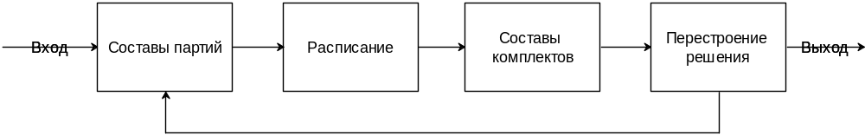
Рисунок 2.2 – Структурная схема исследуемой система

Согласно принципу единства, система должна рассматриваться с двух сторон: с одной стороны, как целое, с другой – как совокупность составляющих ее элементов. При переходе от глобальной системы в целом к подсистемам необходимо сохранять целостное представление о разрабатываемой системе (подсистемы являются элементами общей целой системы). Необходимо выделить подсистемы таким образом, чтобы в совокупности со связями подсистемы выполняли функциональные требования, выдвигаемые к системе.
В разрабатываемой системе формирования составов комплектов можно выделить следующие подсистемы:
- подсистема формирования составов партий;
- подсистема формирования расписания
- подсистема формирования составов партий при наличии директивных сроков их выпуска.
В соответствии с принципом связности, любая подсистема должна рассматриваться как совокупность внутренних связей (между внутренними объектами подсистемы) и внешних связей (связи с другими подсистемами). Рассмотрим подробнее подсистемы в системе сжатия банковских данных.
Подсистема формирования составов партий данных основана на пошаговом приближении текущего решения к оптимальному. Пошаговые приближения основаны на изменении текущего состава партий на 1 единицу. В начальный момент времени существует понятие начального состава партий. Далее состав оптимизируется путем пошаговых изменений, пока не достигнет оптимального. Целью подсистемы формирования составов партий является формирование оптимального состава партий для решения задачи всей системы в целом (от текущего состава партий зависят дальнейшие решения по формированию расписания и формированию составов комплектов).
Подсистема формирования расписаний основана на определении порядка обработки состава партий, переданного из подсистемы формирования составов партий. Решения формируются путем перестановки партий и нахождении минимального времени обработки всех партий. Целью подсистемы формирования расписания является определить порядок обработки, при котором время обработки последней партии на вычислительном конвейере будет минимально.
Подсистема формирования комплектов основана на распределении партий данных согласно расписанию по комплектам, упорядоченным в соответствии увеличения директивных сроков. Эта подсистема использует данные как из подсистемы формирования составов партий, так и данные из подсистемы формирования расписания. Подготовленные партии в соответствии с расписанием распределяются по комплектам, устанавливая соответствующие значения окончания формирования комплектов (используются времена завершения обработки партии на вычислительном конвейере из данных подсистемы формирования расписания). Целью подсистемы формирования составов комплектов является формирование наибольшего числа комплектов к заданным директивным срокам выпуска.
В соответствии с принципом функциональности, должно быть совместное рассмотрение структуры и функций системы, с приоритетом функции над структурой. Структура системы должна быть связана с функциями системы. Добавление новых функций в систему должно приводить к её перестроению в целом, а не добавлению функциональности системы без перестроения. Выделение функций в системе формирования составов комплектов выполняется с помощью поэтапной декомпозиции главной цели. При уточнении цели, на втором уровне декомпозиции, можно выделить подсистемы. На третьем уровне выделяются функции подсистемы. Таким образом, при введении новых функций необходимо пересматривать структуру всей системы либо структуру отдельной подсистемы.
Принцип децентрализации, состоим в следующем: степень централизации системы должна быть минимальной и гарантировать выполнение поставленной цели. У системы построения составов комплектов есть подсистема, в которую поступает информация от всех подсистем (формирование комплектов осуществляется на основе составов партий и построенного расписания). Поэтому система централизованной.
Таким образом, было определено, что система формирования составов комплектов при наличии директивных сроков их выпуска обладает следующими принципами: единства, связности, глобальной цели, функциональности, централизации.

2.2 Описание входных и выходных данных информационной системы

На вход системы поступают данные различных типов, подлежащие обработке, после которой будут сформированы в комплекты данных, времена обработки данных на конвейере, а так же времена настройки и перенастройки конвейера на соответствующий подаваемому типу данных.
Выходными данными системы управления обработкой является расписание обработки входных данных (последовательность подачи данных на обрабатываемый конвейер), гарантирующее минимальное общее время обработки данных на конвейере.
Представленная система проектируется для задач ускорения и управления обработкой в автоматическом режиме, поэтому она также должна отвечать требованиям, накладываемым на неё в рамках исследований.
Основной целью исследований является сравнение вариантов реализации системы управления обработкой при использовании различных алгоритмов управления (метод формирования партий, фиксированные партии, генетический алгоритм).
В результате для проведения исследований была построена обобщенная система, способная использовать различные методы управления (различные алгоритмы построения партий данных). Эта система даёт возможность пользователю выбирать тот или иной метод формирования партий данных для получения результатов и их записи для дальнейшего исследования и сравнения.
В качестве набора тестовых данных был предложен достаточно большой набор входных данных.

2.3 Описание технологического процесса информационной системы

Определение эффективных решений по составам партий данных i-ых типов (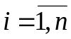) вместо фиксированных партий позволяет получить лучший результат с точки зрения формирования в установленные сроки комплектов из результатов обработки. При этом достигается внешняя цель функционирования системы – обеспечение в заданные сроки формирования комплектов установленных типов из результатов обработки данных в конвейерной системе. При этом должно быть определено как количество партий данных, так и их составы.
Во время прохождения практики от научного руководителя было получено задание на внедрение предложенного метода формирования составов комплектов при учете директивных сроков их выпусков. Предложенный метод формирования составов комплектов подробнее рассмотрен в работе [8].
Особенностью решаемой задачи является необходимость формирования комплектов из результатов обработки данных и задание директивных сроков окончания формирования каждого комплекта определенного типа. Комплект результатов обработки данных представляет собой совокупность данных, при этом количество данных каждого типа, входящих в комплект одного типа является заданным.
На рисунке 2.3 изображена схема работы системы.

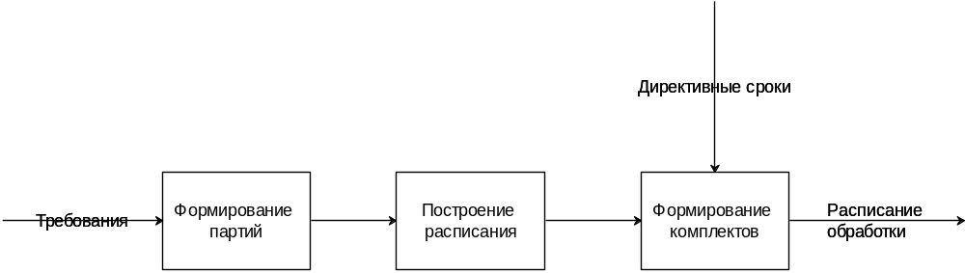
Рисунок 2.3 – Схема работы системы

Формирование комплектов является ключевой задачей системы, но зависит от других уровней системы, таких как уровень формирования партий и расписаний. В свою очередь уровень расписания зависит от уровня формирования партий.
Следственно можно сделать вывод что максимальный прирост производительности возможно получить улучшив метод для формирования партий данных.

3. АНАЛИЗ ТРЕБОВАНИЙ К СИСТЕМЕ И ВЫБОР КРИТЕРИЕВ ДЛЯ ОЦЕНКИ КАЧЕСТВА РЕШЕНИЯ ЗАДАЧИ

3.1 Построение классификации требований

На основании предыдущей работы сформированы требования к исследуемой системе, представленные в таблице 3.1.
Таблица 3.1 – Требования к исследуемой системе
Вид требования | Название требования
Функциональные требования | Модуль построения расписаний обработки партий данных
Функциональные требования | Модуль построения составов комплектов при условии заданной периодичности выпуска
Функциональные требования | Модуль оптимизации составов партий
Нефункциональные требования | Требование к скорости получения результатов
Нефункциональные требования | Высокая достоверность полученных результатов
Нефункциональные требования | Возможность работы с несколькими типами данных на входе
Нефункциональные требования | Использование различных методов формирования решений в каждом из модулей
Нефункциональные требования | Сравнение результатов при использовании различных методов формирования решения

3.2 Оценка требований к системе с помощью критериев качества требований

Сформированные требования были проверены на соответствие критериям качества. В качестве критериев были выбраны «Полнота», «Осуществимость», и «Однозначность». Результаты проверки и замечания, полученные в процессе, помещены в таблицу 3.2.

Таблица 3.2 – Оценка требований к системе с помощью критериев качества требований
Требования | Критерии
Требования | Полнота | Осуществимость | Однозначность
К получению точных данных | +  Точные данные демонстрируют правильное функционирование системы | +  Существуют методы жадной стратегии, гарантирующие точный результат | +  Результаты составов партий, расписание обработки партий и составы комплектов составлены в соответствии с
К скорости получения результата | + | +  Существуют методы жадной стратегии, гарантирующие результат за конечное число шагов | +  Время, необходимое на оптимизацию составов партий данных и построения расписаний их обработки
Возможность работы с несколькими типами данных на входе | -  Не указано точное кол-во типов и само перечисление типов | +  Методы жадной стратегии предполагают наличие в системе нескольких типов данных | +  Предполагается работа с различными типами данных на входе
Функция построения расписания | +  Составляется на основе заранее известных методов | +  Методы заранее известны | +  Методы заранее известны
Функция построения составов комплектов | +  Составляется на основе заранее известных методов | +  Методы заранее известны | +  Методы заранее известны
Функция оптимизации составов партий | +  Составляется на основе заранее известных методов | +  Методы заранее известны | +  Методы заранее известны

3.3 Сравнение применимости моделей качества

На основании сформированных критериев был выполнен анализ применимости некоторых моделей качества [9] для анализа системы на соответствие заданным требованиям. Результаты представлены в таблице 3.3.

Таблица 3.3 – Сравнение применимости моделей качества
Модель | Основные особенности | Подходит ли для исследуемой системы
Боэма | Модель Боэма пытается качественно определить качество программного обеспечения заданным набором показателей и метрик. В этой модели практичность описывает, как легко, надежно и эффективно программный продукт может быть использован, сопровождаемость характеризует насколько легко изменить и повторно протестировать программный продукт, и мобильность описывает, как программный продукт может использоваться, даже при изменении программных и аппаратных средств. | Подходит, но не идеально, поскольку качество описывается через качество.
FURPS+ | Функциональность, Практичность, Надежность, Производительность, Эксплуатационная пригодность и т.д. | Неоправданно сложная
Гецци | Различают качество процесса и продукта. Хар-ки: целостность, надежность и устойчивость, производительность, практичность, верифицируемость, сопровождаемость, возможность многократного использования, мобильность, понятность, возможность взаимодействия | Да, подходит к обозначенным критериям.

При наложении определённых ограничений на рассмотрение системы можно использовать любую из рассмотренных моделей, однако наиболее подходящей является модель Гецци, так как включает в себя все необходимые для рассмотрения системы критерии качества.

4. ФОРМАЛИЗАЦИЯ ПОСТАНОВКИ ЗАДАЧИ СОЗДАНИЯ СЛОЖНОЙ СИСТЕМЫ

Необходимо провести:
- формальное описание системы в целом. Предложить функцию цели для проектирования системы, сделать выводы;
- анализ требований;
- определение функций, которые должна выполнять разрабатываемая информационная система.
Из описания системы, определяется множество функций ИС. Глобальная функция: Ф – получение эффективного состава партий и расписаний для формирования комплектов для их выпуска с заданной периодичностью.
Поддерживающие и обеспечивающие функции:
- F1 – построение эффективного состава партий;
- F2 – построение эффективного расписания для зафиксированного состава партий;
- F3 – построение составов комплектов при условии периодичности их выпуска;
- F4 – поддержка высокой скорости реализации процесса построения решения на каждом уровне;
- F5 – точность полученных решений на каждом из уровней системы;
- F6 – обеспечение взаимодействия различных уровней системы между собой.

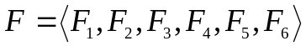, (1)
Определение наиболее приоритетных функций, требующих разработки в первую очередь:
F1, F2 и F3 так как реализация этих методов накладывает ограничения на остальные функции системы.
Выполним соотнесение вышеописанных функций и требований к системе, описанные в практической работе №1 таблице 1:
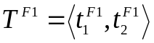, (2)
где T^{F1} – требования класса F1;
t₁^{F1} – эффективный метод формирования составов партий;
t₂^{F1} – получение эффективного решения за минимальное время.
Формула 3 описывает требования к функции F2:
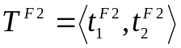, (3)
где T^{F2} – требования класса F2;
t₁^{F2} – эффективный алгоритм формирования расписаний;
t₂^{F2} – получение эффективного решения за минимальное время.
Формула 4 описывает требования к функции F3:
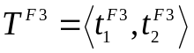, (4)
где T^{F3} – требования класса F3;
t₁^{F3} – эффективный метод формирования составов комплектов;
t₂^{F3} – получение эффективного решения за минимальное время.
Обобщенное описание системы управления обработкой можно выполнить с помощью формулы 5:
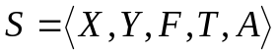, (5)
где X – входные данные системы {X₁, X₂, X₃, X₄};
X₁ – длина вычислительного конвейера, ;
X₂ – количество типов данных, ;
X₃ – времена обработки разных типов данных на каждом элементе конвейера;
X₄ – времена переналадки элементов конвейера для обработки нового типа данных;
Y – выходные данные системы {Y₁, Y₂};
Y₁ – расписание обработки партий данных;
Y₂ – составы комплектов для сформированных партий;
F – функции системы,
T – требования к системе,
A – Алгоритмы формирования расписаний, составов партий и комплектов.
Формула 6 описывает формализацию двухуровневой системы формирования комплектов при ограничениях на директивные сроки выпуска:

1) первые уровень:
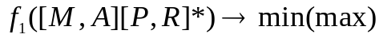,
2) второй уровень:
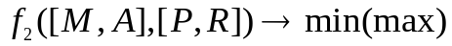, (6)
где [M, A] – сформированное решение по составам партий,
[P, R] – сформированное решение по расписанию для текущего состава партий,
[M, A][P, R]* – сформированное решение по расписанию для оптимального решения по составам партий,
f₁ – функция цели на первом уровне системы,
f₂ – функция цели на втором уровне системы.

Постановку задачи оптимизации можно сформулировать следующим образом: необходимо определить такие алгоритмы формирования составов партий, построения расписаний и формирования комплектов, при которых получаемый результат является глобальным оптимумом. И находится за конечное число шагов.
Описание функции цели представлено формулой 7:
первый уровень 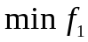:
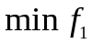, где 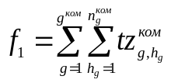,
а значения параметра 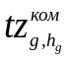 определяются выражением
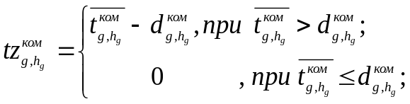,
второй уровень 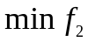:
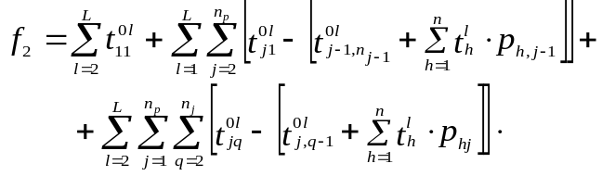, (7)
где [M, A] – сформированное решение по составам партий,
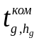 – время формирования одного комплекта g-ого типа,
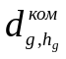 - директивный срок формирования комплекта g-ого типа,
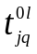 – матрица моментов времени начала обработки q-ых данных в партиях, занимающих j-е позиции в конвейере,
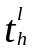 – время обработки данных i-го типа на h-ом сегменте конвейера,
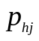 - количество требований в партии j-ого типа на h-ом сегменте конвейера.
Таким образом, необходимо определить такой алгоритм формирования составов комплектов, партий данных и расписаний, которые обеспечивают реализацию требований системы с достижением максимального количества выпускаемых комплектов с ограничением на директивные сроки выпуска.

5. ДЕКОМПОЗИЦИЯ ЗАДАЧИ СОЗДАНИЯ СЛОЖНОЙ СИСТЕМЫ

Проведена декомпозиция сложной системы для выявления подсистем и связей между ними. Использован функциональный подход. Для описания использован стандарт IDEF0.
На рисунке 5.1 приведено последовательное действие всей системы в целом. Для подобной задачи пользователю необходимо большое количество раз повторить однообразное действие для получения данных. Рассматриваемая выше проблема решает задачи, указанные в части концептуальной модели «Конвейеризация данных».
Для построения концептуальной модели системы воспользуемся технологией моделирования потоков данных.
Для начала представим нашу систему в виде одного блока верхнего уровня, решающего глобальную поставленную задачу

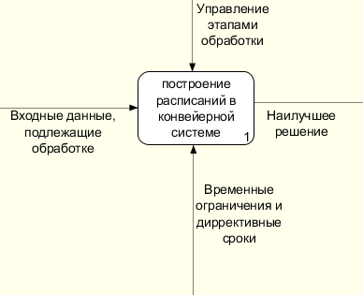
Рисунок 5.1 – Основная цель проекта

Декомпозиция основной цели на подцели выявляет последовательности выделенных подцелей и их взаимосвязь между собой.
На рисунке 5.2 изображена декомпозиция основной цели на подцели. Основными подцелями решаемой задачи является построение решений по составам партий данных, оптимизация решений по составам партий и выбор наилучшего решения и сформированных ранее.

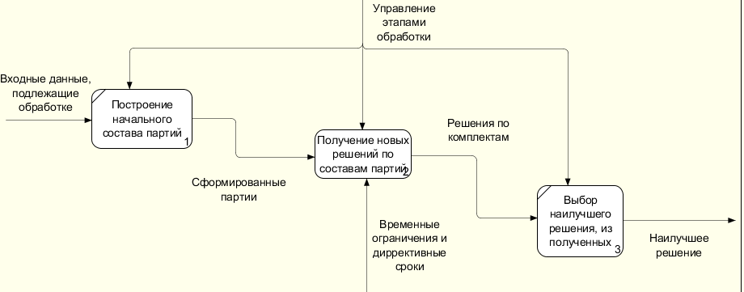
Рисунок 5.2 – Детализация основной цели проекта на первом уровне

На рисунке 5.3 изображена декомпозиция узла получения новых решений. На этом этапе формируется состав комплектов по сформированным партиям с непосредственной проверкой временных ограничений и учетом директивных сроков выпуска комплектов.
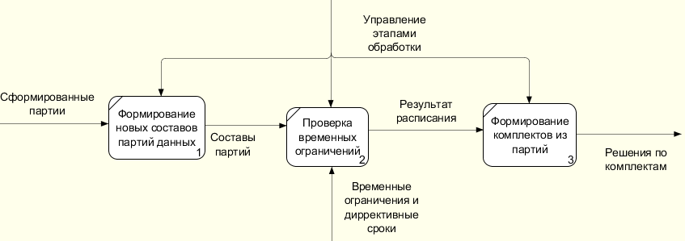
Рисунок 5.3 – Детализация узла получения новых решений

6. ВАРИАНТНЫЙ АНАЛИЗ ПОДХОДОВ К РЕШЕНИЮ ЗАДАЧИ СОЗДАНИЯ СЛОЖНОЙ СИСТЕМЫ

6.1 Формализованное описание технологий используемых при проектировании системы

Было проведена формализация описания технологий, используемых в рамках научно-исследовательской работы, с использованием теории множеств.
Множество используемых технологий TD разделяется на несколько подмножеств:
– технологии описания бизнес-процессов информационных систем (T_{O});
– технологии анализа требований к информационной системе T_{A};
– технологии функционального описания процессов T_{PD};
– технологии описания потоков данных T_{FD};
– технологии реализации информационной системы T_{R}.
Множество технологий проектирования в формальном виде:
Множество технологий описания бизнес-процессов информационных систем состоит из одного элемента – технологии BPMN.
Определение требований к системе выполняется на основе use-case (сценариев использования) с использованием нотаций языка UML.
Функциональное описание процессов может быть выполнено посредством технологии IDEF или при помощи BPMN.
Описание потоков выполняется с использованием технологий DFD или WFD.
При создании системы используется набор технологий описание деталей реализации (для этого может быть использованы UML или ARIS);
С использованием перечисленных множеств составлено три варианта возможного комплекса используемых в рамках научно-исследовательской работы технологий:
Для каждого из комплексов необходимо получить оценку эффективности и выбрать единственный, наиболее подходящий для проектирования системы.

6.2 Оценка комплекса технологий используемых при проектировании ИС

На основе вариантного анализа [10] выполнена оценка и выбор наиболее подходящего комплекса технологий, используемых при проектировании системы.
Критерии, выбранные для оценки комплекса технологии:
1. Доступность программного обеспечения.
2. Доступность документации.
3. Возможность взаимодействия с другими технологиями.
Произведены сравнения альтернатив по выбранным критериям.
По критерию доступности программного обеспечения первый комплекс имеет слабое преимущество над остальными, третий комплекс имеет слабое преимущество над вторым.
По критерию доступности документации первый комплекс имеет существенное преимущество над вторым и третьим, третий комплекс имеет слабое преимущество над вторым.
По критерию возможности взаимодействия с другими технологиями первый комплекс имеет абсолютное преимущество над вторым и существенное над третьим, третий комплекс имеет существенное преимущество над вторым.
В ходе экспертного сравнения с комплексов технологий получены относительные оценки соответствующие высказываниям перечисленным ниже:
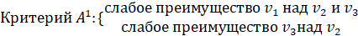,
,
.

На основании этих высказываний построены матрицы парных сравнений A^{i} для каждого i-го критерия.
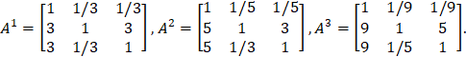
Степень принадлежности нечёткому множеству удовлетворения критериев можно рассчитать по формуле:
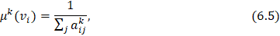
где a_{ij}^{k} – элемент матрицы A^{k} для k критерия с индексами i и j.
Нечёткое множество определяется как:
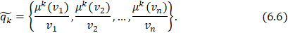
Для построенных матриц:
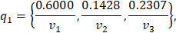
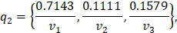
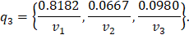
Нечёткое множество, по которому проводится рейтинговый анализ определяется как:
Из этого следует:
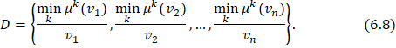
Максимальное значение нечёткого множества будет соответствовать наилучшему варианту.
Для полученных q:
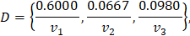
следовательно, лучший вариант построения системы – первый.
Далее в ходе экспертной оценки было выполнено сравнение критериев.
Первый критерий имеет слабое преимущество перед вторым и третьим. Третий критерий имеет слабое преимущество перед вторым.
Было составлено следующе высказывание:
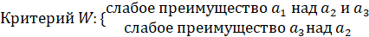,

На основании этого высказывания построена матрица парных сравнений W для каждого из критериев.
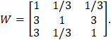
В таком случае вес определяется по формуле:
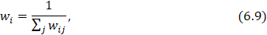
где w_{ij} – элемент матрицы W с индексами i и j.
Тогда для построенной матрицы:
В случае, если веса в сумме не равны 1, их необходимо нормировать по формуле:
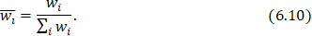
Нормированные веса для построенной матрицы:
В случае взвешенных критериев нечёткое множество определяется:
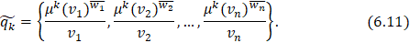
Рассчитанные значения для полученных нормированных весов:
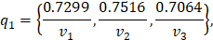
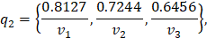
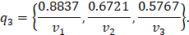
Для полученных q:
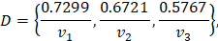
следовательно, в случае взвешенных критериев, лучший вариант построения системы – первый.
Таким образом, в случае равновесных и неравновесных критериев лучший вариант построения системы – первый. Соответствующий ему комплекс технологий использует BPMN для анализа бизнес-процессов, UML для анализа требований и описания деталей, IDEF0 для функционального описания процессов, DFD для описания потока данных.

6.3 Исследование эффективности ИС на основе метода иерархической свертки критериев

На основе метода иерархической свёртки выполнен анализ эффективности информационной системы.
Критерии, выбранные для оценки эффективности системы, представлены в таблице 6.1.
Таблица 6.1 – Критерии, выбранные для оценки комплекса технологий
№ | Критерий
Требования к производительности
1.1 | Точность решения
1.2 | Скорость получения решения
Требования к надёжности
2.1 | Надежность хранения данных
2.2 | Целостность данных
Требования к системе
3.1 | Среднее время доступа к данным
3.2 | Время реакции системы

На основании критериев, содержащихся в таблице, построена иерархическая схема критериев оценки, представленная на рисунке 6.1.
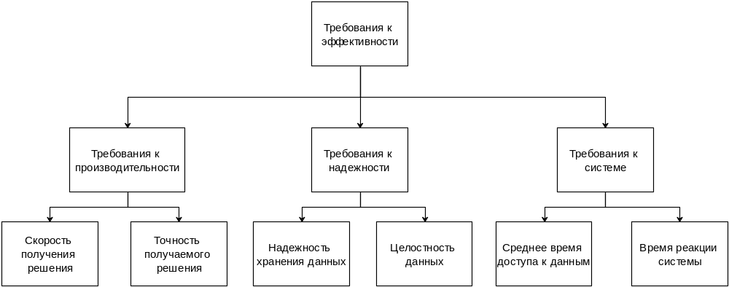
Рисунок 6.1 – Иерархическая схема критериев оценки комплекса технологий
Для получения оценки показателя системы был применён метод вложенных скалярных сверток [11]. Его суть состоит в выполнении последовательности операций взвешенной скалярной свертки для критериев каждого уровня иерархии с учетом заранее определённых их весов снизу вверх.
На первом этапе свёртки критериев используется формула:
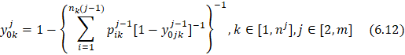
где y^{(j-1)} – вектор критериев на (j-1)-м уровне иерархии, по компонентам которого оценивается качество свойств альтернативы на j-м уровне;
m – количество уровней иерархии;
i – индекс, определяющий перебор альтернатив;
n^{(j-1)} — количество оцениваемых свойств (j-1)-го уровня иерархии [9].
Формула аналитической оценки свойства на втором уровне иерархии определяется как:
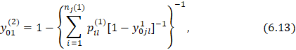
Для расчёта показателя эффективности комплекса технологии при помощи выбранных в предыдущем пункте критериев, необходимо привести их к одному виду экстремизации. Видоизменённые критерии представлены в таблице 6.2.
Таблица 6.2 – Критерии оценки комплекса технологий, приведённые к одному виду экстремизации
№ | Критерий
Требования к производительности
1.1 | Вероятность вхождения точности решения в заданный интервал
1.2 | Вероятность вхождения скорости получения решения в заданный интервал
Требования к надёжности
2.1 | Вероятность вхождения среднего время доступа к данным в заданный интервал
2.2 | Вероятность вхождения значения целостность данных в заданный интервал
Требования к системе
3.1 | Вероятность вхождения значения надежность хранения данных в заданный интервал
3.2 | Вероятность вхождения времени реакции системы в заданный интервал

Так как основные технологии были подобраны ранее, вероятности можно оценить апостериорно.
Примем оценку удовлетворения критерия s_{j} – 1 – технология удовлетворяет критерию, 0.5 – технология частично удовлетворяет критерию, 0 – технология не удовлетворяет критерию.
Итоговое значение критерия для комплекса технологий будем рассчитывать по следующей формуле:
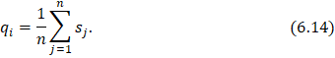
Оценка вероятности проведена для каждой из технологий входящих в комплексы, рассмотренных в предыдущем разделе, и для самих этих комплексов. Результаты оценки вероятностей отображены в таблице 6.3.
В ходе экспертной оценки получены коэффициенты приоритета для критериев и групп критериев. Полученные оценки представлены в таблице 6.3. Все представленные значения критериев (в решаемой задаче это априорные вероятности) получены эмпирическим путем исходя из потребностей разрабатываемой системы и на основании весов критериев и групп критериев, подобранных изначально для решаемой задачи.
Таблица 6.3 – Значения критериев для худшей и лучшей системы и весов критериев и их групп
№ | Критерий | Значения для худшей из возможных систем | Значения для лучшей из возможных систем | Значение веса
Требования к производительности |  |  |  | 0,60
1.1 | Вероятность вхождения точности решения в заданный интервал | 0,90 | 0,99 | 0,70
1.2 | Вероятность вхождения скорости получения решения в заданный интервал | 0,90 | 0,95 | 0,30
Требования к надёжности |  |  |  | 0,30
2.1 | Вероятность вхождения среднего время доступа к данным в заданный интервал | 0,80 | 0,90 | 0,40
2.2 | Вероятность вхождения значения целостность данных в заданный интервал | 0,90 | 0,95 | 0,60
Требования к системе |  |  |  | 0,10
3.1 | Вероятность вхождения значения надежность хранения данных в заданный интервал | 0,80 | 0,90 | 0,60
3.2 | Вероятность вхождения времени реакции системы в заданный интервал | 0,70 | 0,90 | 0,40

Иерархия, использованная при свёртке критериев, представлена на рисунке 6.2.
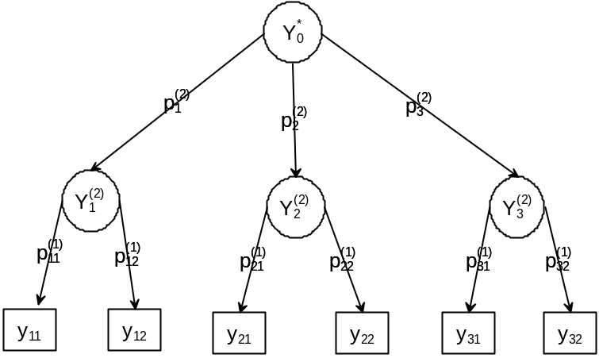
Рисунок 6.2 – Иерархия используемая при свёртке критериев

В результате расчётов получены оценки эффективности для лучшей и худшей из допустимых для разработки возможных систем. Худшая оценка равна – 0,883, лучшая – 0,981. Как видно обе системы обладают высоким качеством, которое необходимо обеспечить в ходе проектирования.

7. ПЛАН РЕШЕНИЯ НАУЧНОЙ ЗАДАЧИ НА ОСНОВЕ МЕТОДОВ ПЛАНИРОВАНИЯ ЭКСПЕРИМЕНТА

Основной идеей научной работы является сравнение вариантов реализации системы управления обработкой данных для формирования комплектов при директивных сроках их выпуска.
Для сравнения необходимо найти аналогичные системы и сравнить результаты по времени формирования и точности решения на одинаковых наборах данных.
Для сравнения были подготовлены различные наборы входных данных для корректного сравнения систем. Подготовленные наборы данных представляют из себя времена обработки и переналадки приборов конвейера для различных типов данных и сами требования различных типов, а так же составы комплектов и их директивные сроки выпуска.
Сравнительный эксперимент заключается в том, чтобы сопоставить результаты различных систем между собой как по точности так и по времени получения результата.
Для приблизительной оценки достоверности составов комплектов достаточно ошибки ε = 0,1. Для получения оценки, применимой для сравнения с подобными системами, минимально возможная ошибка ε = 0,05.
Для приблизительной оценки достоверности скорости получения решения по составам комплектов достаточно ошибки ε = 0,1. В целях проверки возможности повышения точности необходимо также проверить количество опытов для оценки с ошибкой ε = 0,05.
По заданным значениям ошибки можно оценить количество необходимых опытов по формуле:
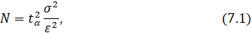
где N – оценка количества необходимых опытов,
t_{α} – значение достоверности, зависящее от ошибки
σ² – дисперсия результатов опытов
ε – заданная ошибка.
Дисперсия результатов опытов не известна до проведения опытов, поэтому можно использовать её оценку, полученную априори по формуле
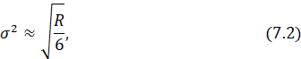
где R = max a_{i} – min a_{i} – разброс экспериментальных значений, известный априори.
Для точности решений для реальных систем составляет примерно от 6 для самых худших систем до 10 (идеального).

Тогда:
Количество опытов для точности ε = 0,1
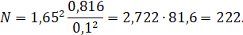
Количество опытов для точности ε = 0,05
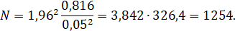
Следовательно для получения оценки точности необходимо проделать 222 опыта, а для получения более точной оценки необходимо проделать 1254 опыта.
Для подобных исследуемой систем разброс скорости R составляет от 30 секунд (идеальная) до 2 минут.
Тогда:
Количество опытов для точности ε = 0,1
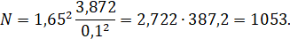
Количество опытов для точности ε = 0,05
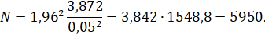
Для увеличения точности в два раза неоправданно увеличивается количество необходимых опытов, поэтому решено оставить необходимое количество опытов – .
Для получения точной оценки обоих параметров необходимо провести 1100 опытов.

ЗАКЛЮЧЕНИЕ

В ходе выполнения курсового проекта произведён обзор предметной области. Выполнена постановка задачи проектирования системы и ограничения, накладываемые при проектировании.
Осуществлено подробное описание системы, её входных и выходных данных, технологического процесса и основных средств его реализации, требований к работе.
Сформированы требования к исследуемой системе. На основании сформированных критериев был выполнен анализ применимости некоторых моделей качества для её анализа на соответствие заданным требованиям. Любая из исследованных моделей может быть применена при наложении определённых ограничений на рассмотрение системы, однако наиболее подходящей является модель Гецци.
Выполнено формальное описание системы голосового управления. Определена и описана задача её оптимизации – найти параметры системы, при которых она будет выполнять формирование решения за минимальное количество времени, обеспечивая максимально возможную точность.
Выполнена декомпозиция системы на основе функционального подхода. Определены основные подсистемы и связи между ними.
Выполнена оценка комплексов технологий на основании метода вложенных скалярных свёрток. Получены веса значимости критериев. Самая высокая оценка эффективности равна 0,7299. Соответствующий ей комплекс технологий использует BPMN для анализа бизнес-процессов, UML для анализа требований и описания деталей, IDEF0 для функционального описания процессов, DFD для описания потока данных. Выполнена оценка эффективности системы. Проектируемая система должна иметь высокое качество.
Определена методика проведения эксперимента в рамках решения задач научно-исследовательской работы. Рассчитано количество необходимых опытов для достижения определённой точности характеристик построения решения: для определения точности полученных решений – 222, для определения скорости – 1053.
Таким образом, все задачи курсового проекта реализованы и достигнута цель – выполнение исследовательской деятельности в рамках подготовки выпускной квалификационной работы.

БИБЛИОГРАФИЧЕСКИЙ СПИСОК

- Танаев, В.С. Теория расписаний. Групповые технологии [Текст] / В.С. Танаев, М.Я. Ковалёв, Я.М. Шафранский. – Минск: ИТК НАН Беларуси, 1998. – 290 с.
- Лазарев А. А., Гафаров Е. Р. Теория расписаний. Задачи и алгоритмы. М.: МГУ, 2011. - 222 с.
- Лазарев А. А. Мусатова Е. Г., Кварцхелия А. Г., Гафаров Е. Р. Теория расписаний. Задачи управления транспортными системами. М.: МГУ им. М. В. Ломоносова, 2012, - 159 с.
- Ковалев М. М. Модели и методы календарного планирования. Курс лекций. Минск: БГУ, 2004. - 63 с.
- Crauwels, H.A.J., Potts, C.N., Van Oudheusden, D. and Van Wassenhove, L.N. (2005) Branch and bound algorithms for single machine scheduling with batching to minimize the number of late jobs. Journal of Scheduling, 8, (2), p. 161-177
- Maksim S. Barketau, T.C. Edwin Cheng, Mikhail Y. Kovalyov, C.T. Daniel Ng. (2007) Batch Scheduling of Deteriorating Products Decision Making in Manufacturing and Services 1, p. 25-34.
- Кротов К.В. Многоуровневая модель построения расписаний обработки партий данных в конвейерных системах при формировании комплектов и наличии ограничений./ К.В.Кротов// СПб.: Труды СПИИРАН, 2016, Вып. 4(47). – С. 65-91;
- Кротов К.В. Двухуровневая модель построения комплексных расписаний обработки партий данных в конвейерных системах при задании директивных сроков формирования комплектов. – Севастополь: ФГАОУ ВО «Севастопольский государственный университет».
- Жарко, Е.Ф. Сравнение моделей качества программного обеспечения: аналитический подход / Е.Ф. Жарко // Всероссийское совещание по проблемам управления. М. – 2014.
- Саати Т. Принятие решений. Метод анализа иерархий / Т. Саати; пер. с англ. – М.: Радио и связь, 1993. – 320 с.
- Альберт Воронин. Многокритериальная оценка альтернатив / А. Н. Воронин // Problems of Computer Intellectualization. – № 28. – С. 190 – 199.

